OBČINA |  | LAŠKO
Oddelek za gospodarske javne službe, okolje in prostor
Režijski obrat

Projektna naloga
za izdelavo
dokumentacije za gradbeno dovoljenje (DGD)
in
PZI dokumentacije za nadomestni most v Gračnici

- Splošno
Občina ima preko 430 km lokalnih cest in javnih poti. Za vse omenjene kilometre cest skrbi za Lokalne ceste JP Komunala Laško za javne poti pa krajevne skupnosti. Cestni fond je dotrajan in izkazuje, potrebo po intenzivnejši obnovi.
- Obstoječe stanje območja:

Občina Laško je pridobila mnenje Fakultete na gradbeništvo iz Maribora, ki izkazuje da je dotrajan most preko reče Gračnice v Gračnici varnostno neustrezen in neprimeren glede nadaljnje uporabe.
Most je del kategorizirane JP 700121 Zidani Most – Obrežje-Gračnica v upravljanju JP Komunala Laško. Na eni strani se most navezuje na državno cesto R3 1223 odsek 680 Rimske Toplice – Jurklošter na drugi strani pa vodi do naselja Gračnica. Cesta se nadaljuje vse do Obrežja in Zidanega Mostu. Most je dotrajan, nazadnje pa je bil statično stabiliziran v letu 2005.
Zaradi teženj prostora in iz varnostnega vidika, se je investitor odločil, da na podlagi veljavne zakonodaje pridobi ustrezno DGD dokumentacijo, zemljišča in gradbeno dovoljenje. Na podlagi le tega se pristopi k izdelavi in kasnejši izvedbi mostu, ki bo služil prebivalstvu, gospodarskim družbam ter bo omogočal prevoz lesnih mas preko mostu iz zaledja.
Priloge

- Izhodišča za pripravo ponudbe:

V ceno je potrebno vključiti vse stroške, priprave dokumentacije (geodetski posnetek), soglasij, izmer, geoloških meritev – poročil, ki so neobhodno potrebni za izdajo gradbenega dovoljenja. Proučiti je potrebno prestavitev obstoječega elektro droga. Občina ima karte razredov poplavne ogroženosti, ki so se pripravili v sklopu dokumentacije OPN.
Po prostorski dokumentaciji se most navezuje na desni strani na OP P PIP, nato OP VC PIP, stavbišče in OP K2 PIP. Konstrukcija in lokacijsko mora dokumentacija izkazovati usklajenost vseh nosilcev v prostoru. Projektne rešitve morajo biti premišljene in racionalne. Levi in desni breg Gračnice je na nivoju državne ceste cca 28 m od levega brega. Ob levem bregu je stanovanjski objekt.
Most mora zagotavljati dvosmeren promet in imeti posebne površine za pešce. V dokumentaciji je potrebno predvideti vse instalacije, JR, vodovod, odvodnjavanje, za optiko.
Ocenjuje se, da je najbolj smotrna armiranobetonska konstrukcija, zaradi bližine sotočja dveh rek in vremenskih razmer v zimskem času.

Ob podaji ponudbe mora izdelovalec predložiti podrobni terminski plan izdelave pogodbenih obveznosti, ki ne sme biti daljši od 9 mesecev po podpisu pogodb.
Reference:
Ponudniki, ki se lahko prijavijo na razpis morajo izpolnjevati pogoj, da so v zadnjih 7 letih pripravili slično dokumentacijo za 1 most primerljivih razponov.

Rok izdelave:
Rok za izdelavo dokumentacije s pridobitvijo gradbenega dovoljenja je 9 mesece od podpisa pogodbe.
Kontaktne osebe: Luka Picej; luka.picej@lasko.si;

Lokacija obstoječega in novega mostu.

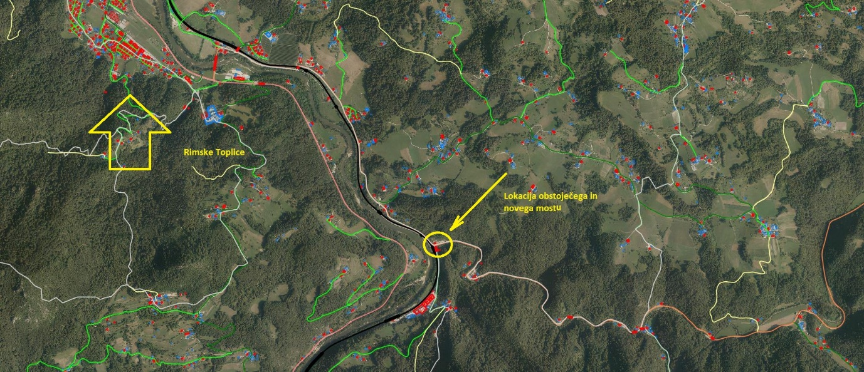

Pogled na most iz državne ceste R3 Rimske Jurklošter.
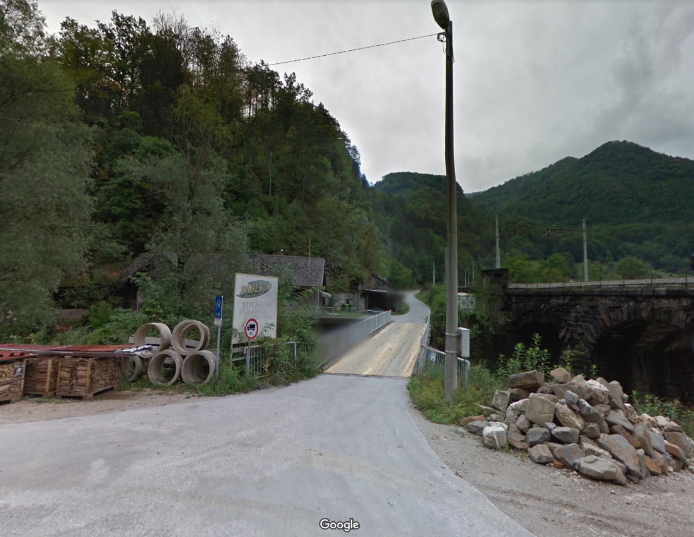

Avgust 2019

